Trabalho API Rest – GET

Joinville, 23 de maio de 2023.
UC: Sistemas Distribuídos e Mobile.
Professora: Marisangila Alves.
Alunos: Éverton Gambeta.
Jean Carlos Severino.

1 – INTRODUÇÃO

O significado de REST é Representational State Transfer, que significa Transferência Representacional de Estado é um modelo de arquitetura e não uma linguagem ou tecnologia de programação, que fornece diretrizes para que os sistemas distribuídos se comuniquem diretamente usando os princípios e protocolos existentes da Web sem a necessidade de SOAP ou outro protocolo sofisticado. A arquitetura REST é simples e fornece acesso aos recursos para que o cliente REST acesse e renderize os recursos no lado do cliente. No estilo REST, URI ou IDs globais ajudam a identificar cada recurso. Esta arquitetura usa várias representações de recursos para representar seu tipo, como XML, JSON, Texto, Imagens e assim por diante.

2 – FUNCIONALIDADE

Existe no REST um princípio chamado STATELESSNESS (sem estado), onde o servidor não precisa saber em qual estado o cliente está e vice-versa.
O cliente é o componente solicitante de um serviço e envia solicitações para vários tipos de serviços ao servidor já o servidor é o componente que é o provedor de serviços e fornece continuamente serviços ao cliente conforme as solicitações.
Nesta arquitetura ou modelo, cliente-servidor ajuda na separação de responsabilidades entre a interface do usuário e o armazenamento de dados. Ou seja, quando uma solicitação REST é realizada, o servidor envia uma representação dos estados que foram requeridos.
A comunicação entre cliente e servidor ocorre através da troca de mensagens usando um padrão de solicitação-resposta. O cliente basicamente envia uma solicitação de serviço e o servidor retorna uma resposta.

3 – REQUISIÇÕES

O REST precisa que um cliente faça uma requisição para o servidor para enviar ou modificar dados. Uma requisição consiste em:
Um verbo ou método HTTP, que define que tipo de operação o servidor vai realizar;
Um header, com o cabeçalho da requisição que passa informações sobre a requisição;
Um path (caminho ou rota) para o servidor, como por exemplo https://www.alura.com.br/artigos/golang-trabalhando-com-datas;
Informação no corpo da requisição, sendo esta informação opcional.

4 – MÉTODOS HTTP

Em aplicação REST, os métodos mais utilizados são:
O método GET é o método mais comum, geralmente é usado para solicitar que um servidor envie um recurso;
O método POST foi projetado para enviar dados de entrada para o servidor. Na prática, é frequentemente usado para suportar formulários HTML;
O método PUT edita e atualiza documentos em um servidor;
O método DELETE que como o próprio nome já diz, deleta certo dado ou coleção do servidor.

5 – CÓDIGO DE RESPOSTAS

Cada resposta que a aplicação REST retorna, é enviado um código definindo o status da requisição. Por exemplo:
200 (OK), requisição atendida com sucesso;
201 (CREATED), objeto ou recurso criado com sucesso;
204 (NO CONTENT), objeto ou recurso deletado com sucesso;
400 (BAD REQUEST), ocorreu algum erro na requisição (podem existir inúmeras causas);
404 (NOT FOUND), rota ou coleção não encontrada;
500 (INTERNAL SERVER ERROR), ocorreu algum erro no servidor.

6 – TRABALHO COM A API REST

Utilizando 3 (três) solicitações GET do site Brasil API:
https://brasilapi.com.br/docs

São elas:
https://brasilapi.com.br/docs#tag/Feriados-Nacionais
https://brasilapi.com.br/docs#tag/CEP
https://brasilapi.com.br/docs#tag/TAXAS

6.1 – CEP

Assim temos o código:
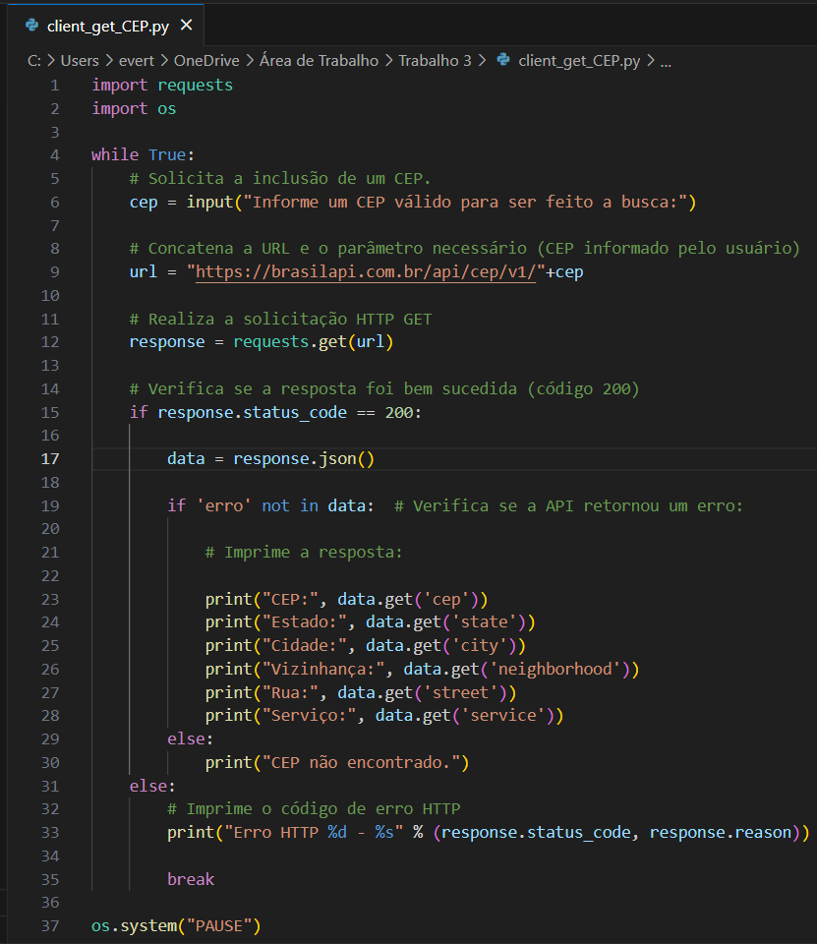
Ao rodar o código o terminal pergunta para informar um CEP:
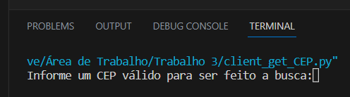

Ao informar o CEP e confirmar (ENTER), o resultado é mostrado:
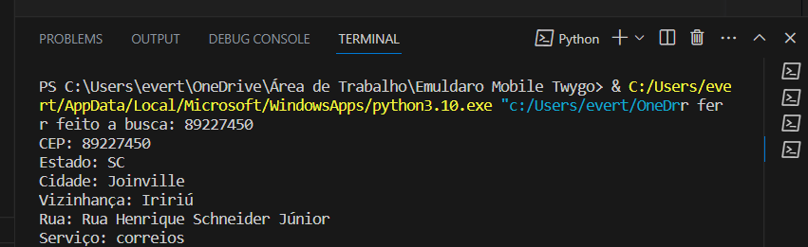

Caso o valor informado seja inválido será mostrado um erro:
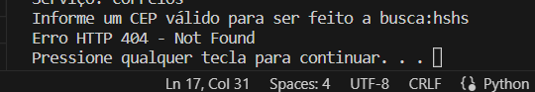

6.2 – Taxas
Assim temos o código:
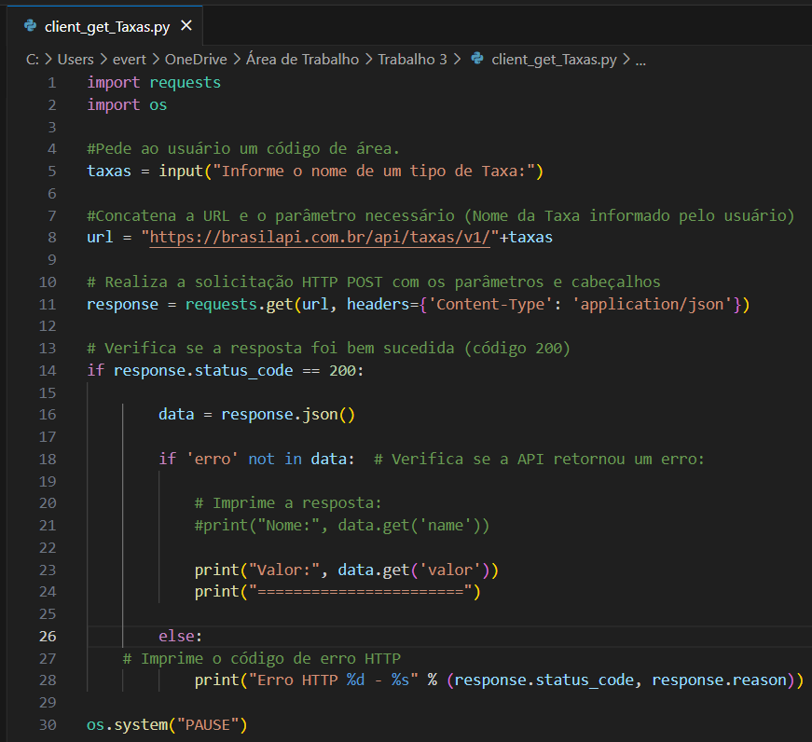
Ao rodar o código o terminal pergunta para informar um nome de uma “Taxa”:
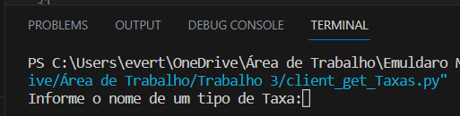

Ao informar o nome de uma “Taxa” e confirmar (ENTER), o resultado é mostrado. Exemplo taxa “Selic” e taxa “CDI”.
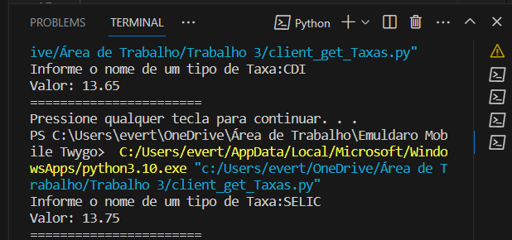

6.3 – Feriados Nacionais

Assim temos o código:
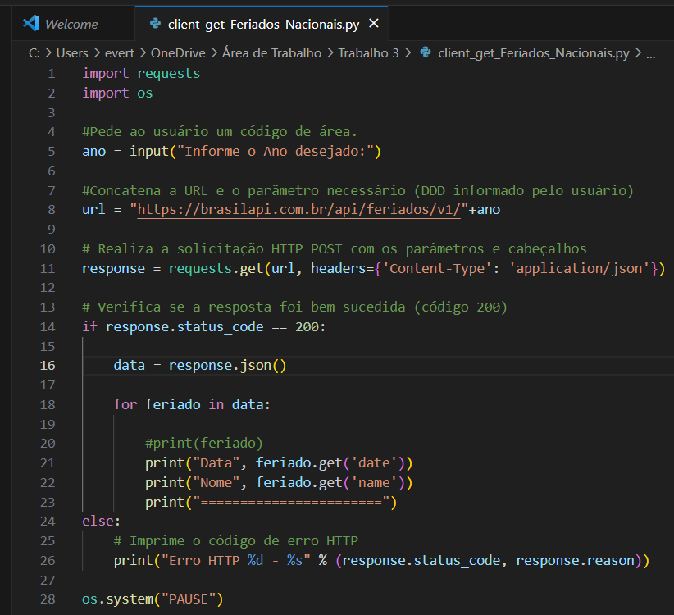

Ao rodar o código o terminal pergunta para informar um “Ano”:
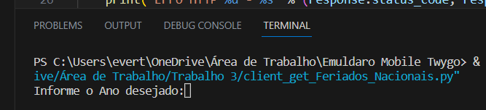

Ao informar o “Ano” e confirmar (ENTER), o resultado é mostrado:
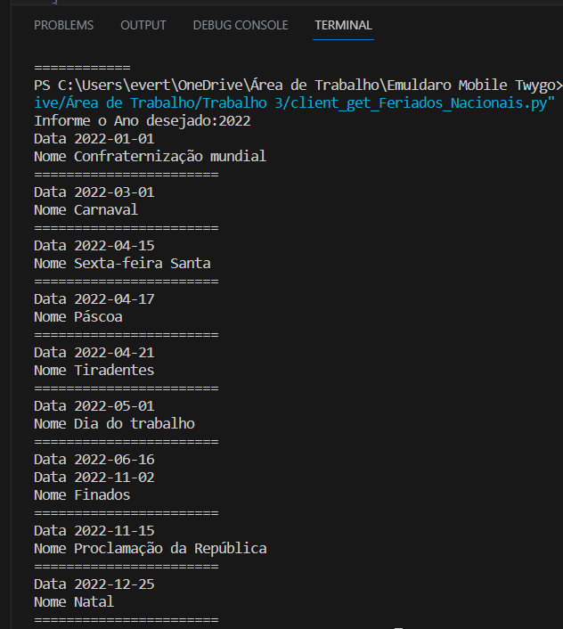

Fonte: https://www.alura.com.br/artigos/rest-conceito-e-fundamentos?gclid=EAIaIQobChMI_ayBmLKH_wIVwCvUAR0QgAMLEAAYASAAEgID7fD_BwE

